- NOMINATIVO: Davide Giannini
- SCUOLA: Confalonieri de Chirico
- TITOLO DEL MODELLO Lampada Charlottinah
- DESCRIZIONE: Lampada vintage da arredo, dalla forma unica e inimitabile grazie agli elementi ricercati che la compongono.
- Comandi Utilizzati: Loft, sottrai, rivoluziona
- Software: Rhinoceros
Immagine da cui ho preso ispirazione
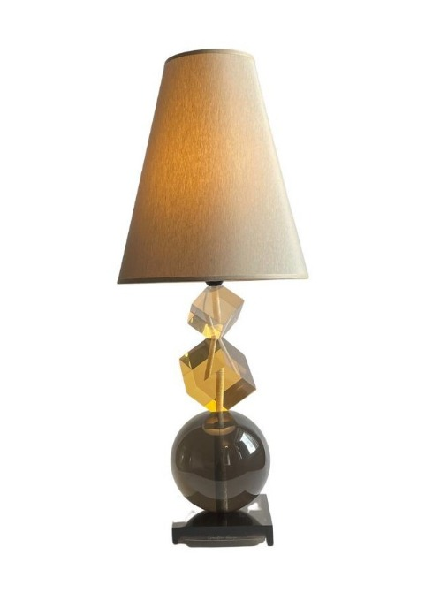

NON VOGLIO: proseguire al progetto di design dello spazio pubblico
Consigli per il prossimo PCTO: maggiore supporto agli studenti dal lato pc.
Screenshot
